科学家打造了比大多数美国成年人聪明的人工智能

人工智能在围棋等领域已开始慢慢超越人类。而现在来自美国西北大学（Northwestern University）的一组研究人员仅仅通过一个计算模型就在实现这一目标上迈出了一大步。这个计算模型在标准智商测试中实际上超过了大多数普通美国成年人。

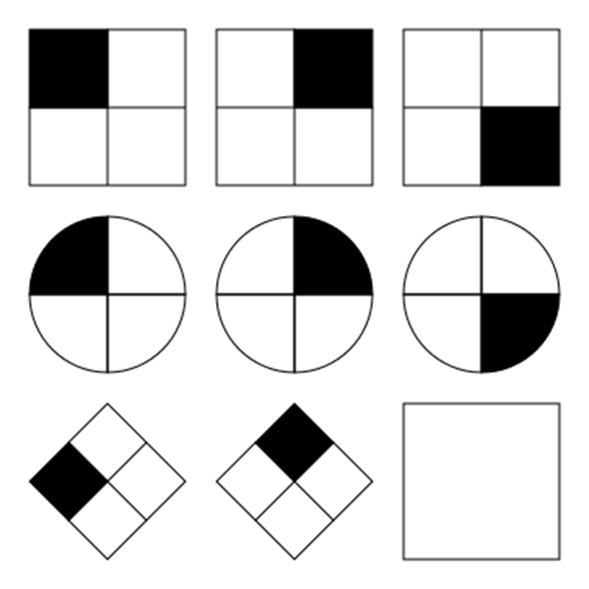

　据美国PhysOrg网站报道，这个计算机系统使用一种被称为CogSketch的AI平台， 允许其只需通过查看图形就能解决问题。 研究人员表示，这个系统能够直观地理解、解释，然后使用这些数据来解决问题。研究人员利用瑞文标准推理测试(Raven's Progressive Matrices)对其进行了测试。 瑞文标准推理测试通常被用来测验一个人的观察力及清晰思维的能力。

　　瑞文标准推理测试包括60个选择题，使用视觉谜题来衡量测试者的推理能力。测试通过评价被测者的抽象推理能力等思维活动来研究他们的智力活动能力。

研究人员表示，AI系统在测试中表现良好，打败了美国75%成年人。

文章来源：cnBeta.COM